安装环境:

1. 需要安装python2.7 并设置环境变量.

在目录文件下安装python2.7文件，双击python-2.7.1..6.amd64.msi文件

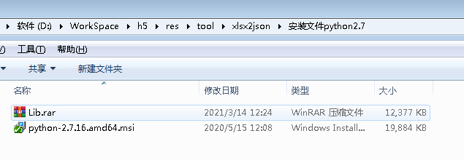

设置环境变量

* 右键点击"计算机"，然后点击"属性"
* 然后点击"高级系统设置"
* 选择"系统变量"窗口下面的"Path",双击即可！
* 然后在"Path"行，添加python安装路径即可(我的C:\Python32)，所以在后面，添加该路径即可。 **ps：记住，路径直接用分号"；"隔开！**
* 最后设置成功以后，在cmd命令行，输入命令"python"，就可以有相关显示。

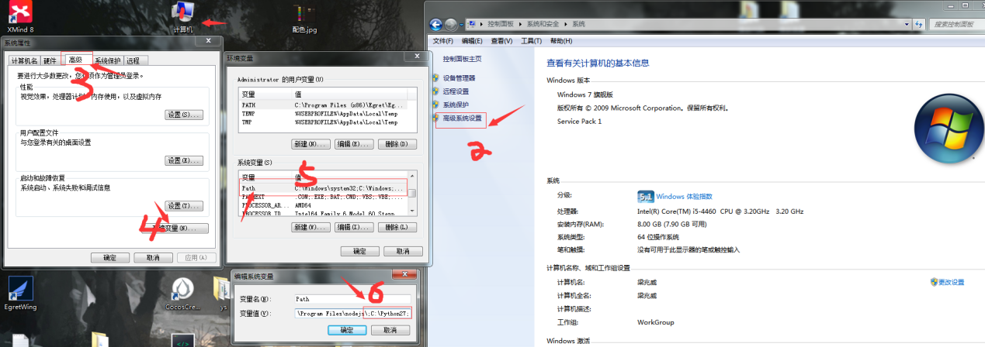

1. 安装支持excel模块 安装命令 pip install xlrd

在安装python的对应文件夹 **Shift**  + 右键输入

由于安装的python 的版本不一样,对应的路径与文件夹名称可能不一致

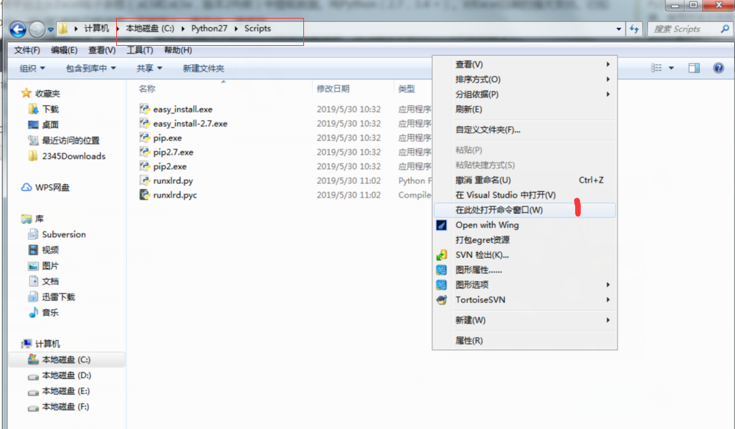

pip install xlrd 命令即可

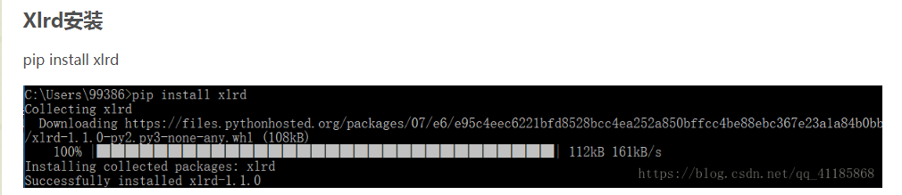

同理 还需要安装颜色提示模块

pip install colorama

如果未安装成功,继续输入python -m pip install --upgrade pip 即可

3.安装补丁

将 Lib.rar 压缩包解压，并将解压出来的文件覆盖到Python安装目录下的Lib目录中

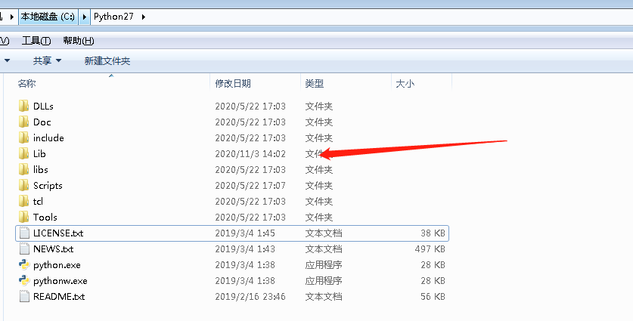

使用说明:

使用以下几种格式一定要注意是 小写 以及是英文符号

|  |  |  |  |  |  |
| --- | --- | --- | --- | --- | --- |
| 格式规则 | i | f | s | a | o |

i代表 整形数字 不带小数点的数字如: 1

f代表 浮点数字 带有小数点如: 1.1

s 代表 字符串如: “中英文aa”

o 代表 Json中的对象 书写时需要遵从Json格式如:

a 代表 数组如: [1,2,3] 或 [1,”2”,3] 或 [“啊”,”2”,”ab”]

xlsx2lua.py 双击打包文件夹下所有excel前后端的配表

把单个excel拖动到xlsx2lua.py文件即可以打包单个excel文件

可设置前后端是否导出对应字段,1代表导出,0代表不导出



**key值个数:** 可设置1或者2 可根据配表要求设置

第1个key值没有类型,输入的内容就是key值内容

第2个key值需要根据格式类型填写内容

**导出客户端配置文件**:1需要导出,0或者不填则不导出

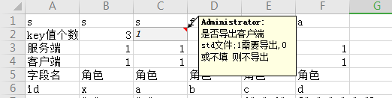

**前后端Json文件设置**:是否生成前后端Json文件 不填或0表示都生成 1表示生成前端 2表示生成后端 3表示都不生成

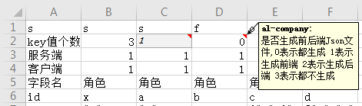

### 右键添加打包单个Excel(为了右击配表可直接打包)

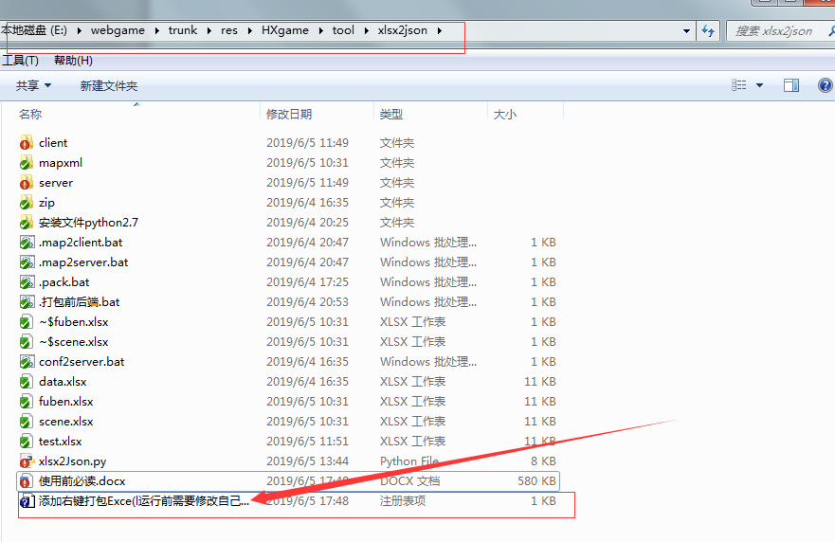

### 右击 “添加右键打包Excel” 文件>>编辑,就可以看到以下内容

Windows Registry Editor Version 5.00

[HKEY_CLASSES_ROOT\*\shell\PackExcel]

@=""

"Icon"="E:\\webgame\\trunk\\res\\HXgame\\tool\\xlsx2json\\.pack.bat"

[HKEY_CLASSES_ROOT\*\shell\PackExcel\Command]

@="\"E:\\webgame\\trunk\\res\\HXgame\\tool\\xlsx2json\\.pack.bat\" \"%v\""

1. 红色部分内容根据自己的路径进行修改
2. 双击运行即可